**全国大学生数学建模竞赛报名和参赛须知**

全国大学生数学建模竞赛组委会

（2020 年 5 月 7 日修订）

欢迎全国高校大学生报名参加全国大学生数学建模竞赛，并感谢大家对数学建模竞赛活动的支持。为了保证竞赛活动的公平、公正、规范、有序，竞赛采用“全国大学生数学建模竞赛管理系统”（以下简称“竞赛管理系统”，网址：[http://cumcm.cnki.net](http://cumcm.cnki.net/)）完成参赛院校和参赛学生的报名注册、下载赛题及自主提交参赛作品等操作。现将有关事项简要说明如下（操作细节请参看竞赛管理系统的使用手册）。

# 一、关于竞赛报名和参赛流程

赛区组委会、参赛学校和参赛队报名注册与参赛的相关事项、时间节点及说明如图 1 和表 1 所示。

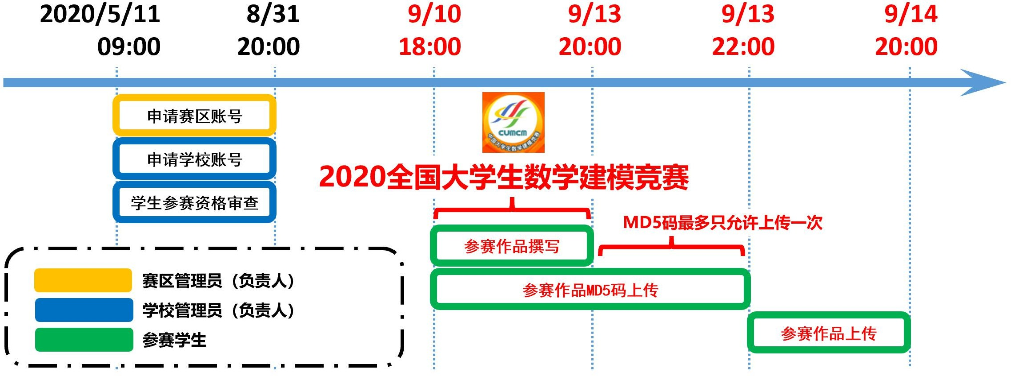

**图 1** 2020 全国大学生数学建模竞赛时间示意图

**表 1** 操作事项和时间节点及说明列表

|  |  |  |  |  |
| --- | --- | --- | --- | --- |
| **序号** | **操作事项** | **时间节点** | **完成人** | **说明** |
| **1** | 参赛学校注册账号 | 5 月 11 日 09:00 至  8 月 31 日 20:00 | 赛区管理员  （负责人） | 赛区管理员向全国组委会申请赛区管理员登录账号，填写管理员相关信息，并为参赛学校注册账号。 |
| **2** | 参赛学校  报名注册 | 5 月 11 日 09:00 至  8 月 31 日 20:00 | 学校管理员  （负责人） | 学校管理员向赛区组委会申请学校登录账号，并填写管理员  相关信息，即注册。 |
| **3** | 参赛队报名  注册及参赛 学生资格审查 | 5 月 11 日 09:00 至  8 月 31 日 20:00 | 参赛学生或学校管理员 | 在学校获得账号后，该学校的学校负责人可从报名系统中下  载报名用表格。在填写完学生信息后，可以通过批量导入的方式将学生信息导入系统。 |
| **4** | 撰写参赛作品 | 9 月 10 日 18:00 至  9 月 13 日 20:00 | 参赛学生 | 竞赛开始后，参赛学生即可下载竞赛题目。  参赛学生需在本条规定的时间内独立完成参赛作品。 |
| **5** | 上传参赛论文和支撑材料的MD5 码 | 9 月 10 日 18:00 至  9 月 13 日 22:00 | 参赛学生 | 所有参赛队必须在 9 月 13 日 20:00 之前通过客户端完成参赛作品电子版（“参赛论文”及必要的“支撑材料”）MD5 码生成。10 日 18:00 至 13 日 20:00 之间可由客户端多次上传MD5 码。**注意，只要对电子文件进行了打开保存操作（含自动保存），作品的 MD5 码都将发生改变，需重新上传。**13 日  20:00 至22:00 之间最多只允许上传参赛作品的MD5 码1 次。 |
| **6** | 上传参赛论文  和支撑材料 | 9 月 13 日 22:00 至  9 月 14 日 20:00 | 参赛学生 | 所有参赛队必须在规定的时间内通过客户端完成参赛作品  的上传。 |

**注：**关于客户端的使用方法另行说明（参看竞赛管理系统 [http://cumcm.cnki.net](http://cumcm.cnki.net/) 中发布的使用手册）。

# 二、关于参赛作品的提交

1. 参赛作品的组成

各参赛队提交的参赛作品通常有 “参赛论文”和“支撑材料”两部分，其中“参赛论文”是**必要**的。

## 注意：

1. 参赛论文中不能包含**承诺书**和**编号专用页**。文件格式只能用 **PDF** 或 Word 格式之一（建议用 PDF 格式），不要压缩。
2. 支撑材料是能够对参赛论文中模型、结果和结论起补充支撑作用的必要资料。通常应包含所有可 运行的源程序代码、参赛队查阅并使用的数据及难以从公开渠道查询的相关资料等。所有必要内容需使用WinRAR 压缩为一个文件（ZIP 或 RAR 格式）。
3. 如需提交支撑材料，参赛论文应与支撑材料分开，以两个独立文件（如图 2）的形式分别通过客户端对应功能提交。

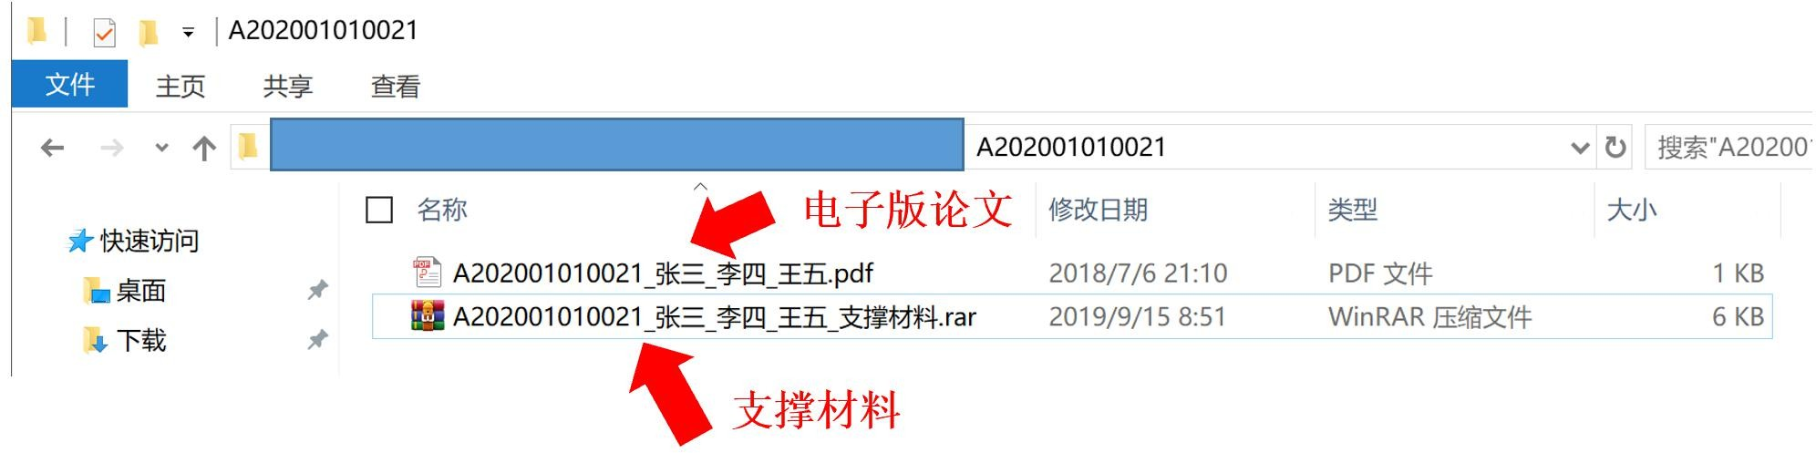

## 特别提醒：

**图 2** 电子版论文文件示意图

## 在参赛论文电子版及支撑材料压缩包内任何位置（含文件夹名、文件名和文档属性等）均不得出 现与参赛队有关的信息。参赛学生可先将需要上传的支撑材料放置在一个文件夹内（文件夹和文件命名不可出现与参赛队有关的信息），然后使用压缩工具对该文件夹进行压缩得到支撑材料压缩文件。

1. **竞赛管理系统对参赛论文和支撑材料的文件名不做要求，参赛队在提交参赛论文和支撑材料后， 系统将自动根据报名信息对文件重新命名。有关参赛队号及论文编号之间的对照关系仅用于赛区对参赛作品的备案。**
2. **源程序应作为附录放入参赛论文正文之后，与论文正文编辑在同一个文件中。**
3. **源程序除应作为附录放入参赛论文中之外，还应放入支撑材料中。（如确实没有所需要提供的支 撑材料，此项可以空缺，即可以不上传支撑材料。）**
4. 参赛作品的提交

参赛作品的提交包括三个部分，分别为参赛作品 MD5 码、电子文档和纸质版的提交。

* 1. 参赛作品 MD5 码的提交

各参赛队务必在 2020 年 9 月 13 日 22:00 前将“参赛论文”和“支撑材料”对应文件的 MD5 码通过客

## 户端对应功能上传到竞赛管理系统，过时无效。所有参赛队必须在 9 月 13 日 20:00 之前通过客户端内已经集成的功能完成“参赛论文”及其“支撑材料”电子版 MD5 码的生成。10 日 18:00 至 13 日 20:00 之间可由客户端多次上传 MD5 码。13 日 20:00 至 22:00 之间最多只允许上传 1 次。请特别注意，只要对电子文件进行了打开保存操作（含自动保存），文件对应的 MD5 码都将发生改变，必须将新的 MD5 码在 13 日 20:00 之前再次通过客户端上传到竞赛管理系统。

* 1. 参赛作品电子文档的提交

各参赛队务必在 2020 年 9 月 13 日 22:00 至 14 日 20:00 之间，将已上传到竞赛管理系统的 MD5 码对应的“参赛论文”与“支撑材料”电子文档通过客户端对应功能上传至竞赛管理系统，过时无效。**此外，还需按所在赛区组委会要求提交必要材料，以备核查。**

若参赛队所在赛区要求对“参赛论文”及“支撑材料”的电子文档命名，请参考第三和第四小节中有关参赛队编号及文件命名的规则。

* 1. 参赛作品纸质版的提交

在竞赛结束前，请各参赛队按照《全国大学生数学建模竞赛论文格式规范》中的要求打印与参赛论文电子文档完全一致的纸质论文**（包括参赛论文中的附录内容，但不包括支撑材料中除源程序之外的其他内 容）。**同时打印承诺书和编号专用页，签字后附在论文之前一并装订。将装订好的纸质论文提交所在学校负

责人，经统一汇总、核对后在规定时间内送交赛区组委会（接收纸质论文的方式及截止时间由各赛区组委会决定）。

若某些赛区不要求参赛队提交纸质论文，而由赛区组委会代为打印，需按赛区组委会要求执行。

# 三、关于参赛队号的构成（仅赛区备案用）

每一个参赛队均有唯一的参赛队号。参赛队号由 12 位**半角**阿拉伯数字组成：第 1－4 位为**参赛年份**（简称“年号”，由竞赛年份确定），第 5－6 位为**赛区编号**（简称“区号”，由全国组委会分配，见表 2），第 7

－9 位为**学校编号**（由各赛区组委会分配），第 10－12 位为**校内编号**（由所在学校分配）。例如：参赛队号 202001010021 的含义如图 3 所示。

**表 2** 各赛区的编号（简称“区号”）表

|  |  |  |  |  |  |
| --- | --- | --- | --- | --- | --- |
| 01 北京 | 07 吉林 | 13 福建 | 19 广东 | 25 云南 | 31 新疆 |
| 02 天津 | 08 黑龙江 | 14 江西 | 20 广西 | 26 西藏 | 32 香港 |
| 03 河北 | 09 上海 | 15 山东 | 21 海南 | 27 陕西 | 33 澳门 |
| 04 山西 | 10 江苏 | 16 河南 | 22 重庆 | 28 甘肃 | 34 台湾 |
| 05 内蒙 | 11 浙江 | 17 湖北 | 23 四川 | 29 青海 | … |
| 06 辽宁 | 12 安徽 | 18 湖南 | 24 贵州 | 30 宁夏 | 40 联合 |

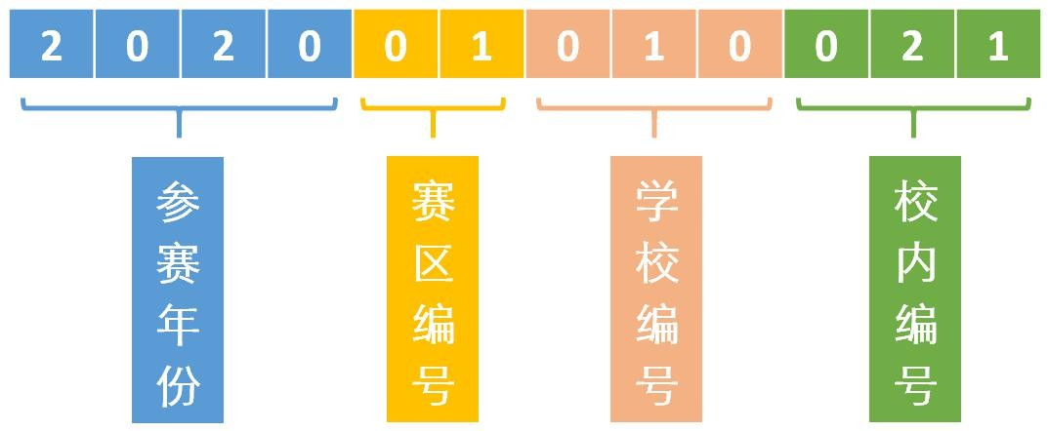

**图 3** 参赛队号的含义示意图

# 四、关于论文编号的构成（仅赛区备案用）

论文编号由题号 A 或 B 或 C 或 D 或 E（大写半角字母）、参赛队号、半角下划线“_”和三个队员的姓名

（队员之间用半角下划线“_”连接）构成。论文编号将作为参赛队论文识别的唯一标识，参赛同学务必牢 记，并准确书写。

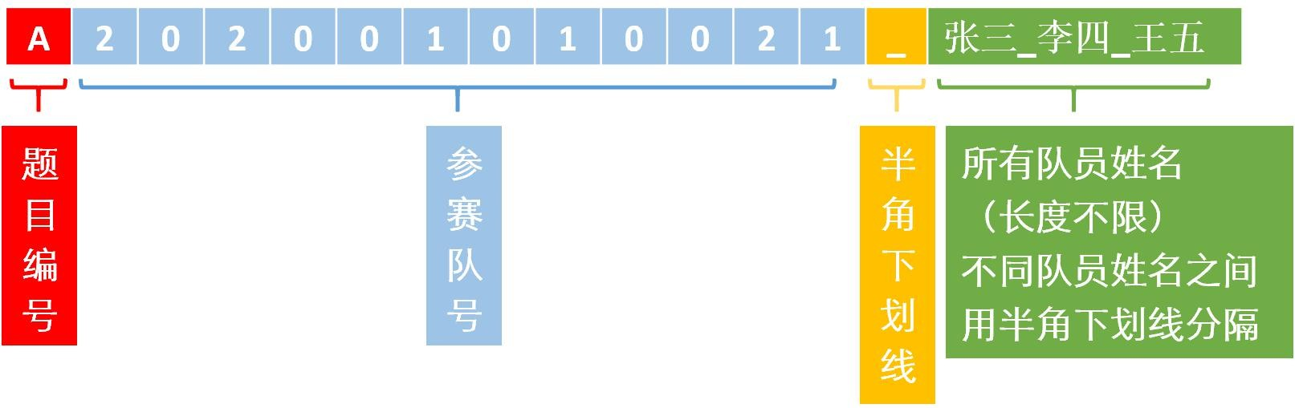例如：参赛队“202001010021”由“张三”、“李四”和“王五”三位队员组成，选做题目 A。则该队的论文编号为“A202001010021_张三_李四_王五”（如图 4）。

## 说明：

**图 4** 论文编号的含义示意图

1. 如有疑问，请联系全国组委会设立的支持邮箱：[cumcm_support@163.com](mailto:cumcm_support@163.com)。
2. 请关注全国组委会官方网站 [http://www.mcm.edu.cn](http://www.mcm.edu.cn/) 和竞赛管理系统网站 [http://cumcm.cnki.net](http://cumcm.cnki.net/) 的相关信息。